الجمهورية الجزائرية الديموقراطية الشعبية
مديرية التربية لولاية البليدة
متوسطة لخضر فيلالي العبازيز | اختبار الفصل الاول في مادة العلوم الفيزيائية و التكنولوجية | المستوى: الثانية متوسط
السنة الدراسية: 2024/2025 |  | المدة: ساعة ونصف

التمرين الاول:
اليك التركيب الممثل في الوثيقة (1):
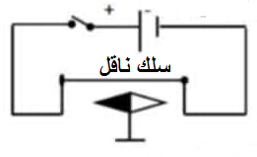
الوثيقة (1)
- ما اسم التجربة الموضحة في الوثيقة (1)؟
- ما الموضع الذي تتخذه الابرة الممغنطة قبل غلق القاطعة؟فسر ذلك.
- ماذا تلاحظ عند غلق القاطعة؟علل.
- نعكس اقطاب البطارية ونغلق القاطعة,ماذا تلاحظ؟ماذا تستنتج؟

التمرين الثاني:
الجزأ الاول:
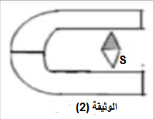
اليك الشكل الممثل في الوثيقة (2):
- ماهدف من وضع الابرة الممغنطة بين فرعي المغناطيس؟
- اعد رسم المغناطيس ثم عين عليه قطبيه.
- نقوم بوضع ورقة بيضاء على المغناطيس وننثر فوقها برادة الحديد
فنلاحظ تشكل خطوط.
- ماذا نسمي الخطوط التي تشكلها برادة الحديد؟مثلها.

الجزء الثاني:
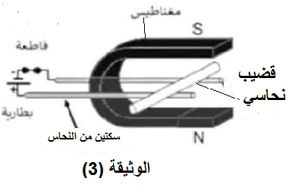
نأخذ المغناطيس السابق ونحقق التجربة الموضحة في الوثيقة (3)
فنلاحظ تحرك القضيب النحاسي في جهة معينة.
- سم القوة التي ادت لتحريكه.
- اقترح طريقتين لجعل القضيب يتحرك في الاتجاه المعاكس.

الوضعية الادماجية:
تطبيقا لدروس الظواهر الكهربائية والمغناطيسية قام استاذ العلوم الفيزيائية بانجاز التجربة الموضحة في الوثيقة (4), بعد انتهاء الدرس وبغية اختبار مدى استعاب التلاميذ,طلب منهم انجاز مشروع تكنولوجي والمتمثل في لعبة تعمل بجهاز التنبيه.و المتمثل في الوثيقة (5) .لكن عند غلق القاطعة لاحظوا ان اللعبة تعمل بجهاز تنبيه واحد فقط.
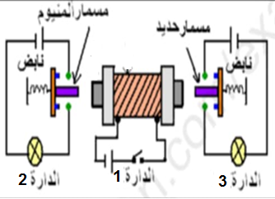
الوثيقة(5)
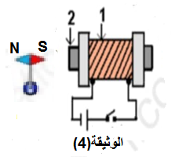

- اعتمادا على الوثيقة (4) اجب عن الاسئلة التالية:
- سم العناصر المرقمة.ثم حدد مادة صنع كل منهما؟
- وضح ماذا يحدث بعد غلق القاطعة.ثم ارسم خطوط الطيف للعنصر (1).
- اعتمادا على الوثيقة (5):
- برايك مالتنبيه الذي يشتغل عند غلق الدارة (1)؟فسر ذلك.
- اقترح حلا لاشتغال التنبيهين معا؟
- اعط مجالا لاستعمال مثل التركيب الموضح في الوثيقة (4)

